XUÂN YÊU THƯƠNG

Sáng ngày 14 tháng 1 năm 2023, Trường THCS Nguyễn Trãi A đã kết hợp với hội cha mẹ học sinh nhà trường tổ chức trao tặng 14 xuất quà cho các em học sinh của nhà trường có hoàn cảnh đặc biệt và phát động ủng hộ nạn nhân chất độc da cam.

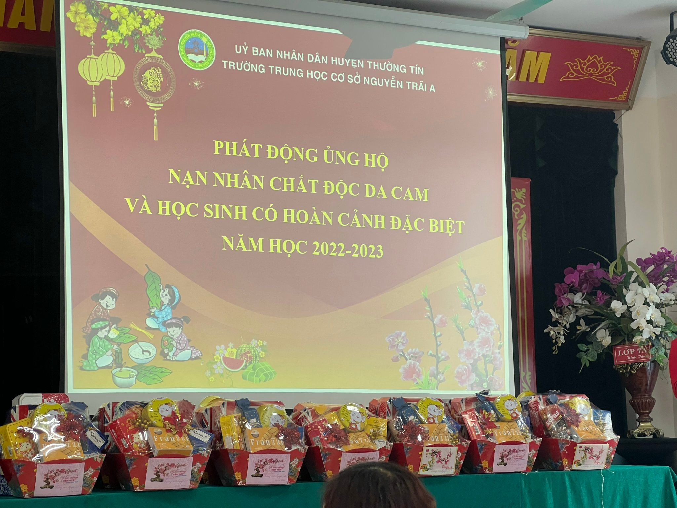

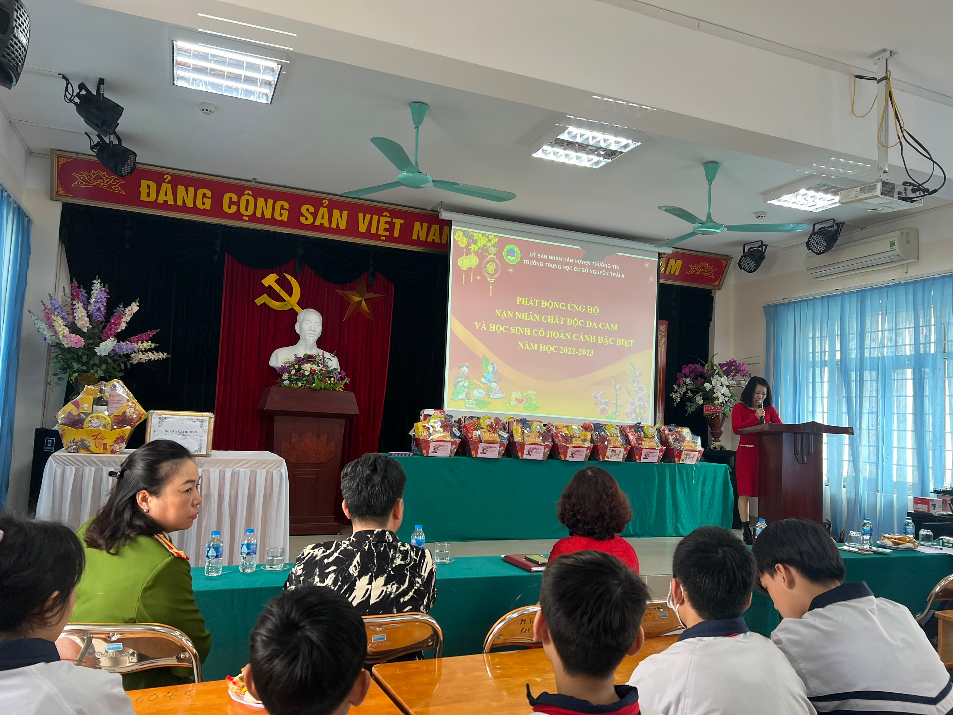
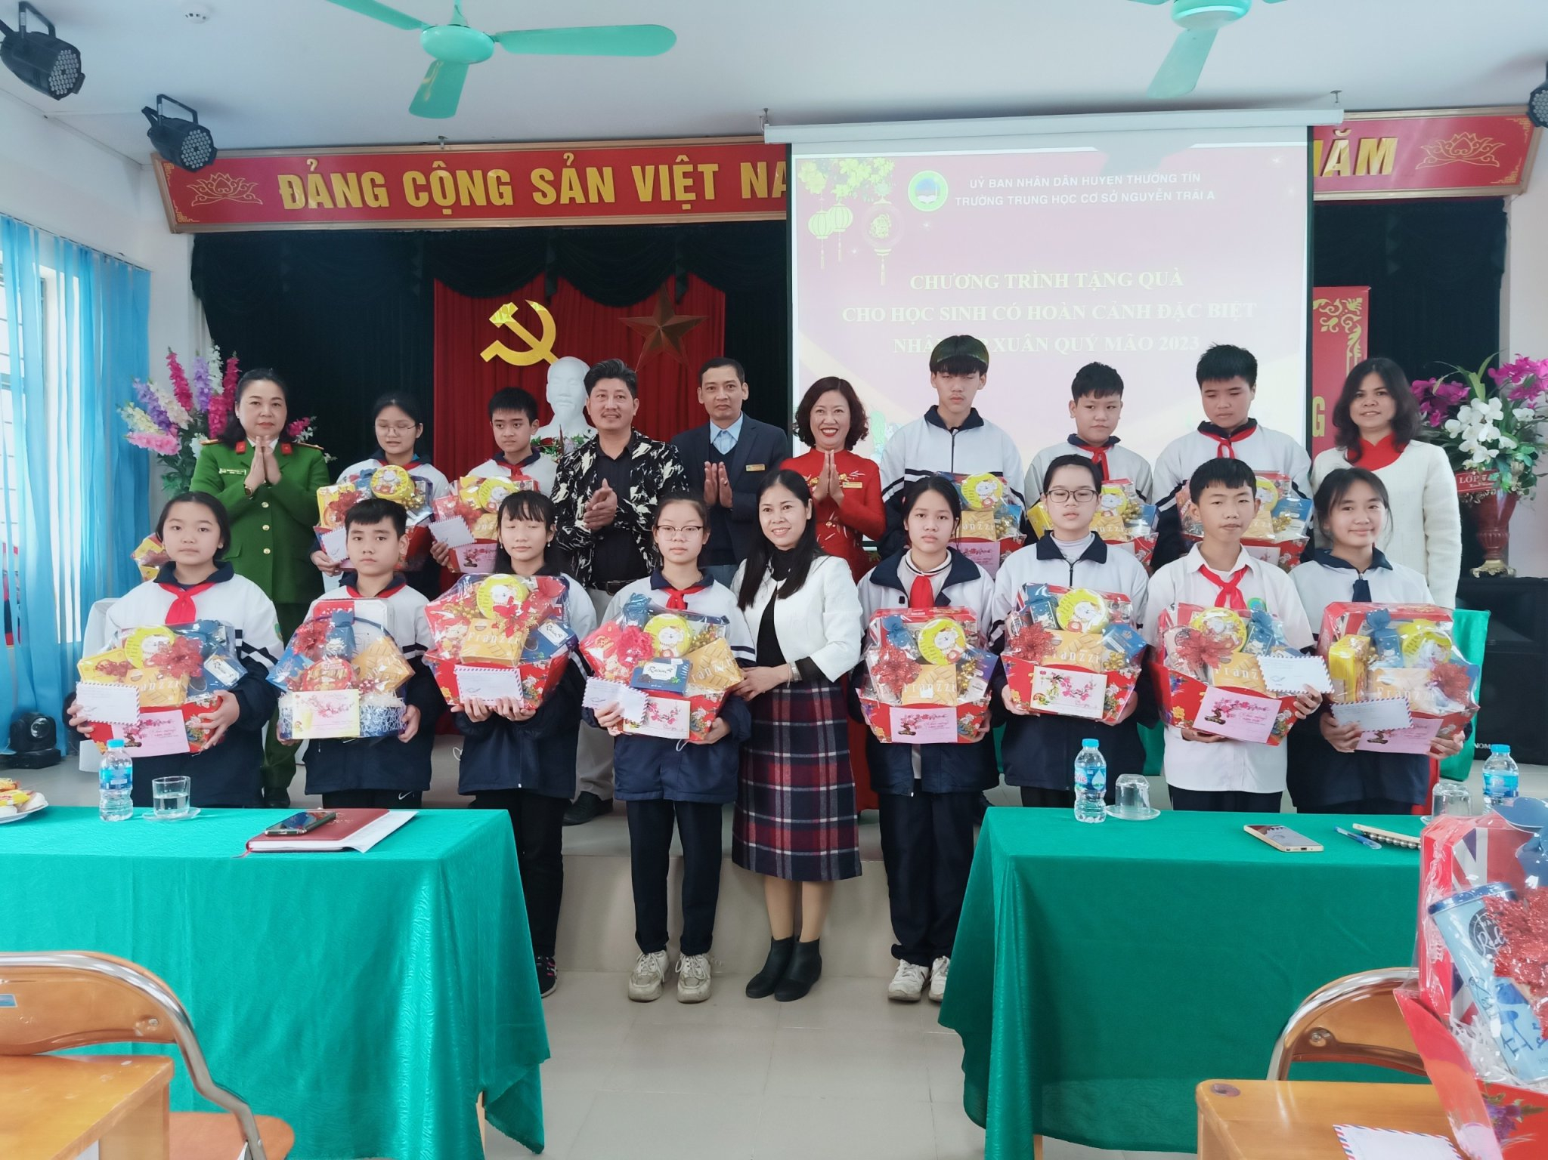

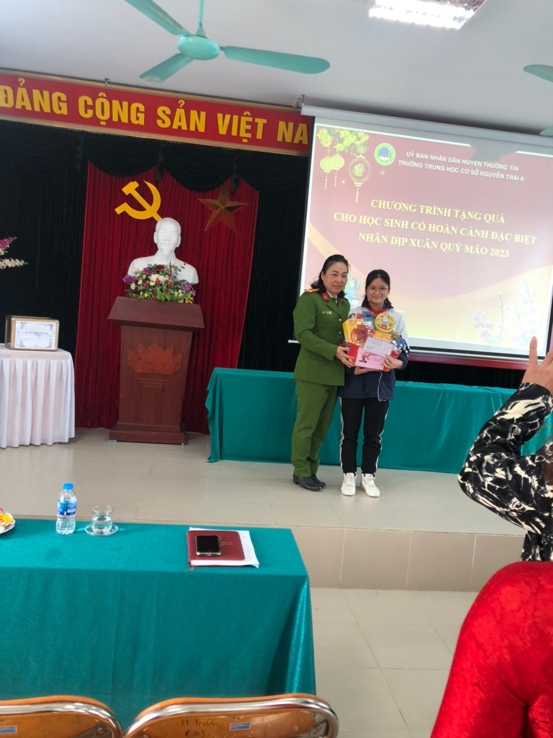

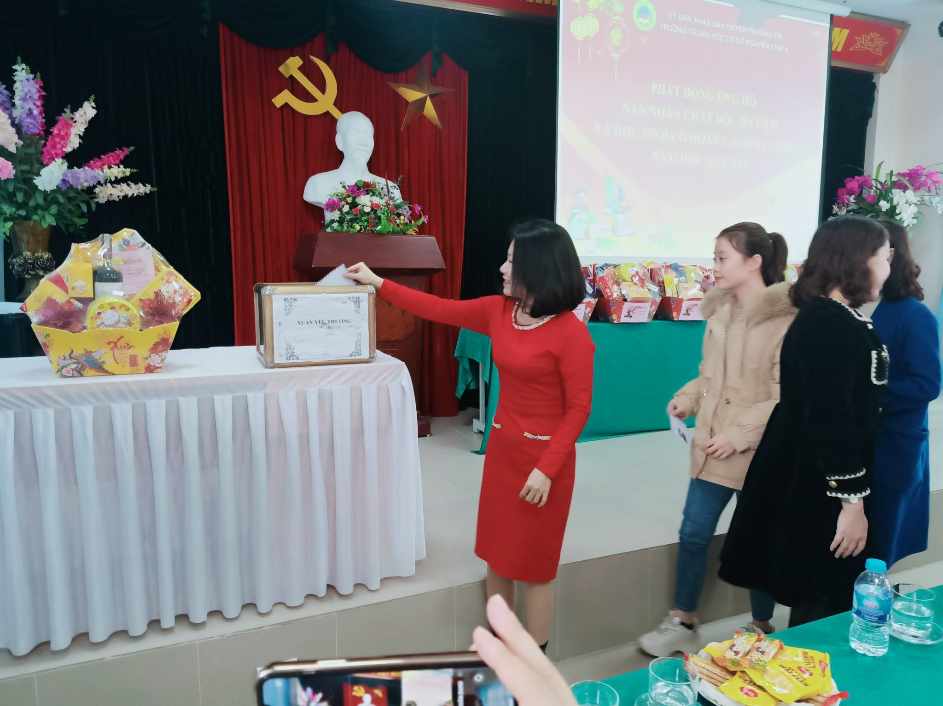

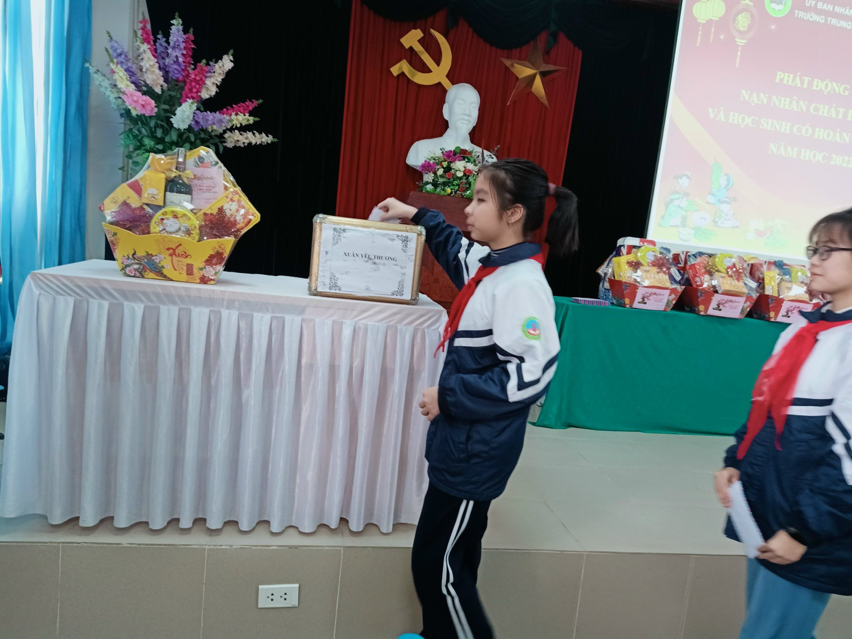

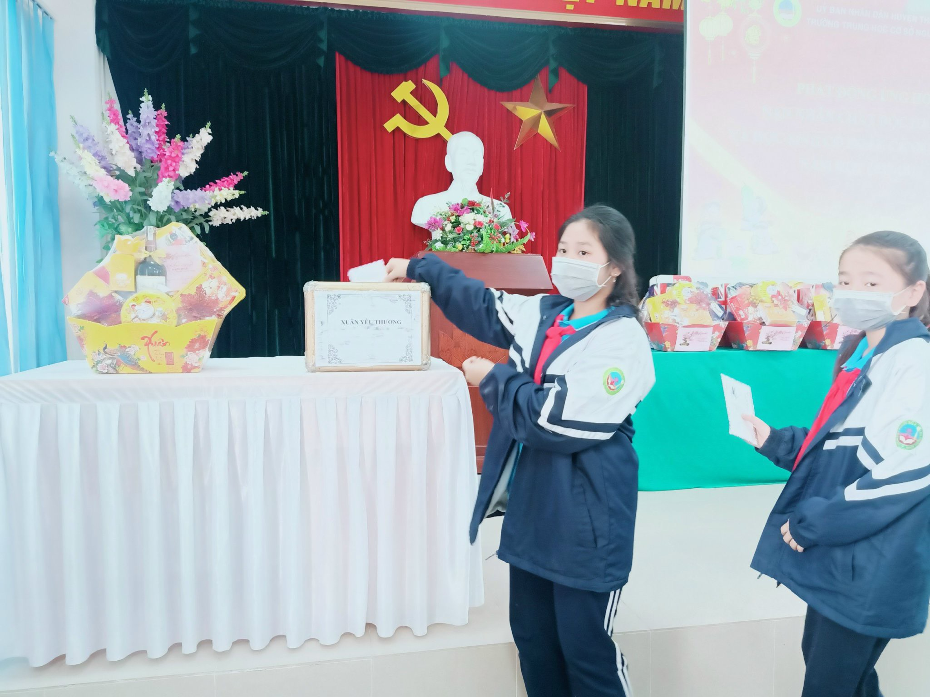

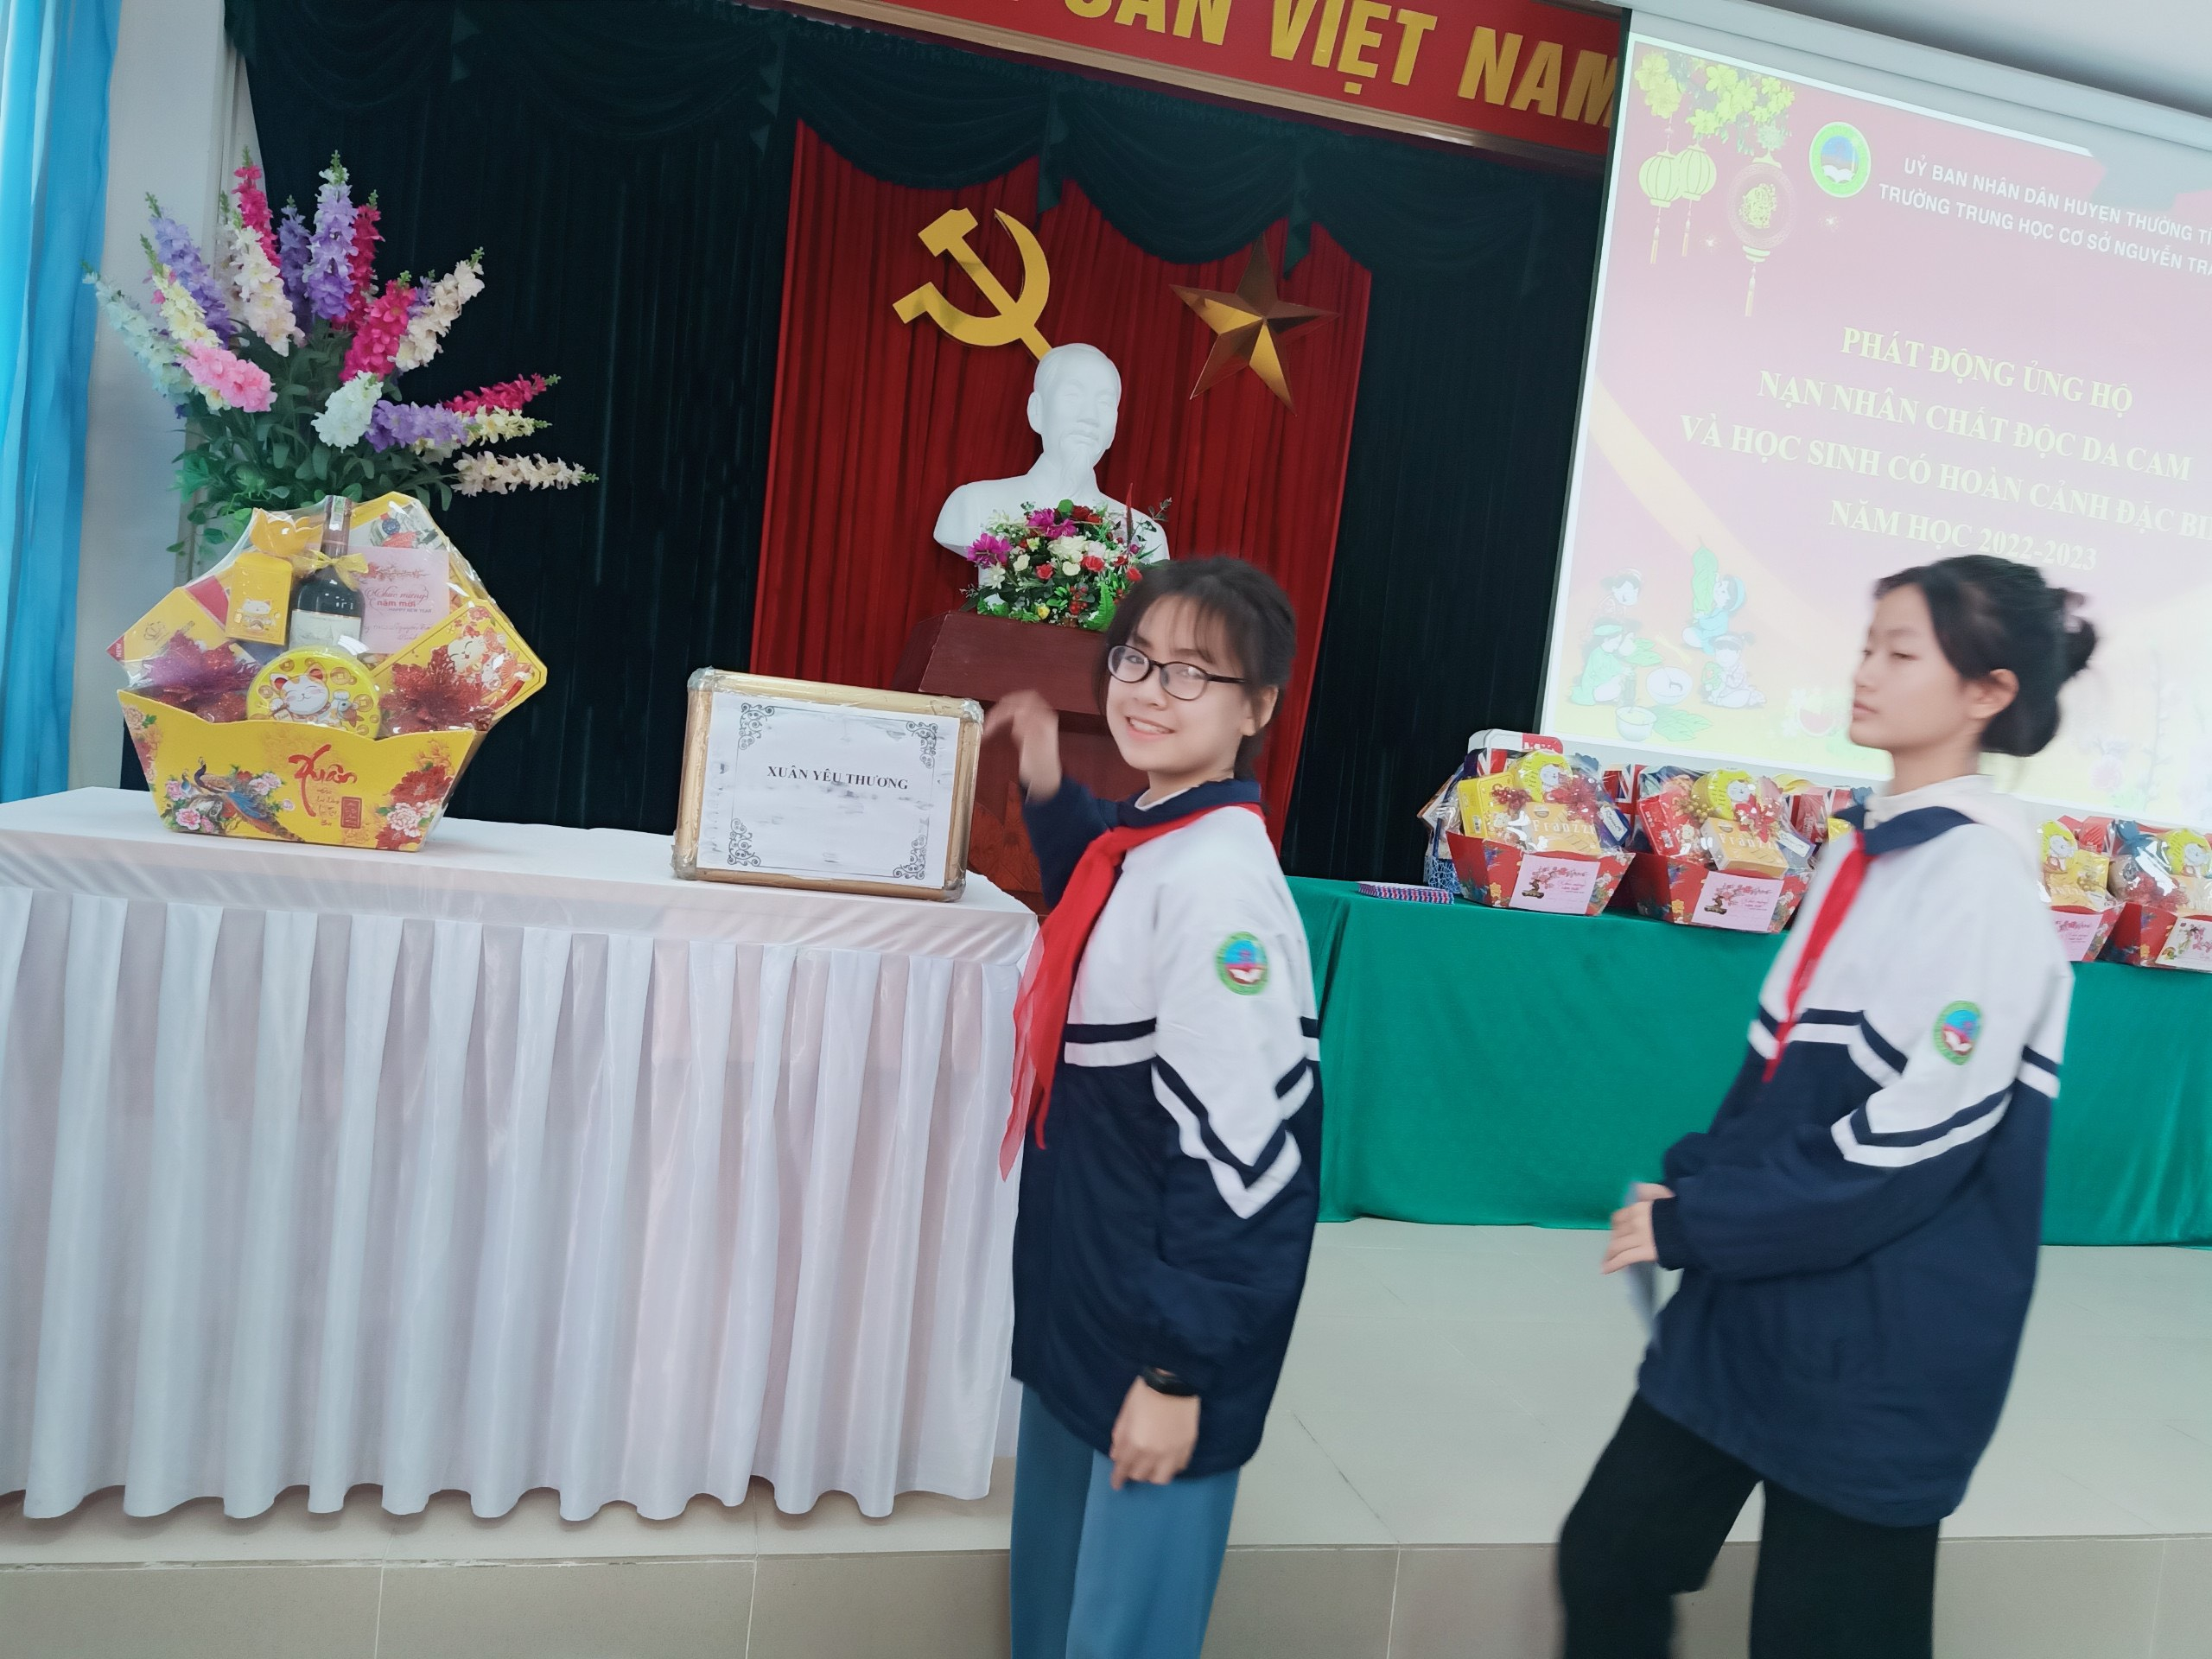
Những phần quà tuy có giá trị không lớn nhưng vô cùng ý nghĩa và kịp thời chia sẻ khó khăn với gia đình các em trong dịp xuân về, tết đến. Nhà trường mong rằng, sự chia sẻ này sẽ phần nào giúp các em học sinh có hoàn cảnh khó khăn có thêm động lực để tiếp tục vươn lên, đạt được những kết quả tốt trong học tập và rèn luyện./.

